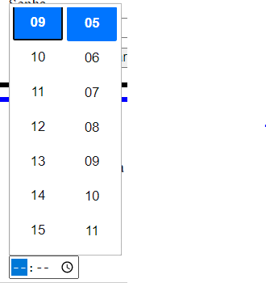**Elementos para Inserir Datas e Horas**

**Time:** insere um campo de entrada de horas(hora e minutos).

**Ex.:**



**Nota:** é possível determinar uma hora mínima e máxima.

* **Min:** define valor mínimo em forma de **string horas**;
* **Max:** define valor máxima na forma de **string horas**.

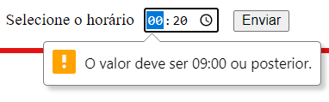**Ex.:** definindo valor min de 09:00 e max de 12:00

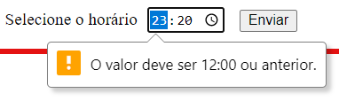Se o valor for menor que o mínimo ou maior que o máximo, uma mensagem de erro aparecerá para o usuário quando ele clicar em enviar!

**Date:** insere um campo de entrada de data.

**Ex.:**

**Nota:** também é possível determinar valores máximos e mínimos.

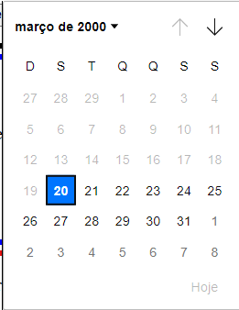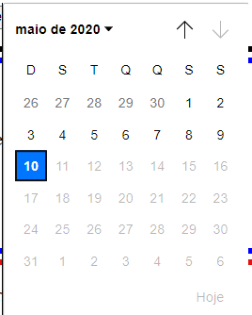**Ex.:**

data mínima = 20 de março de 2000;

data máxima = 10 de maio de 2020



**Datetime-local:** é a junção do time e date.

**Ex.:**

**Nota:** os atributos max e min não estão funcionando

**Month**: permite o usuário selecionar um mês e ano

**Ex.:**



**Nota:** também é possível selecionar valores máximos e mínimos.

**Ex.:**

**Ano e mês máximos:** outubro de 2005

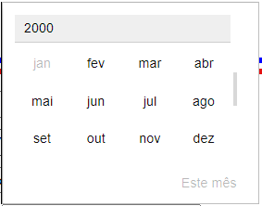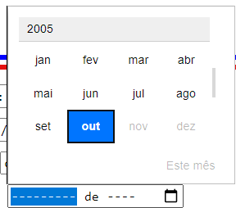**Ano e mês mínimos**: fevereiro de 2000

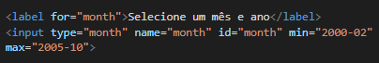

**Week:** permite selecionar uma da semana e um ano.

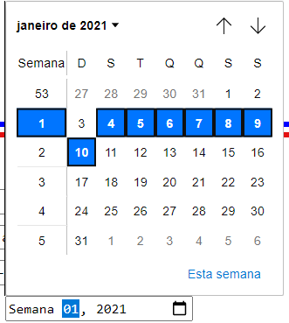**Ex.:** selecionando a primeira semana do mês de janeiro de 2021

